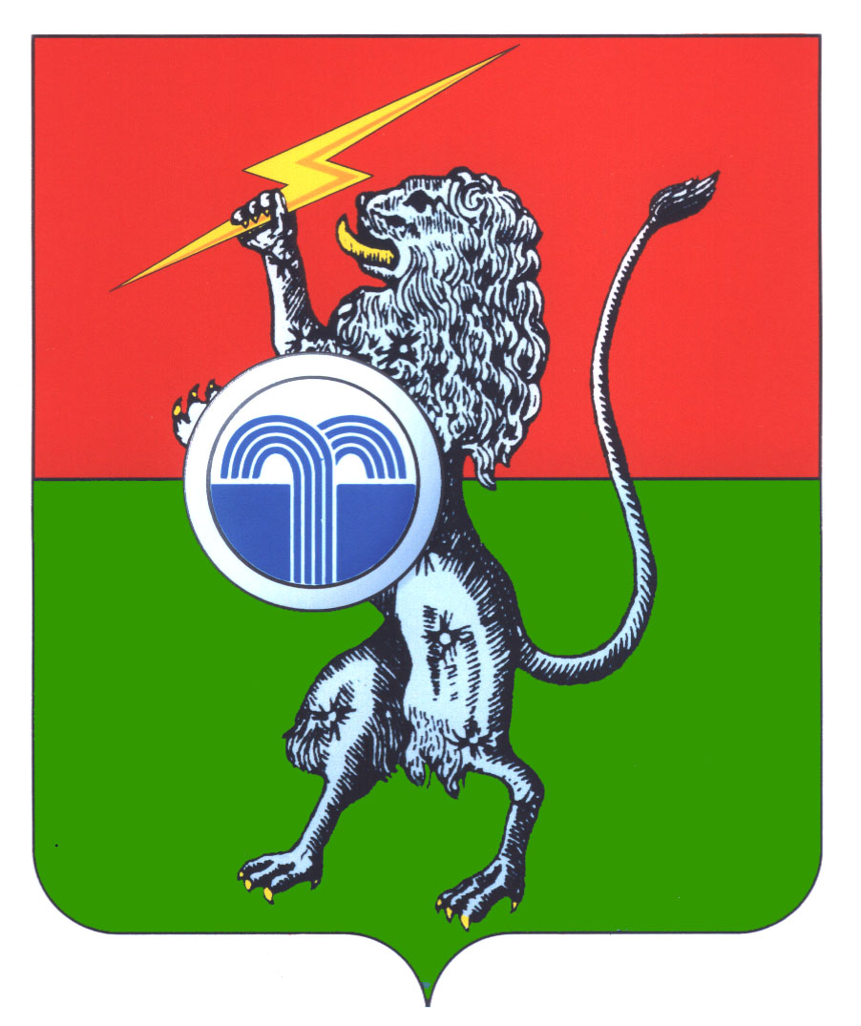
муниципальное образование
Суворовский район

СОБРАНИЕ ПРЕДСТАВИТЕЛЕЙ
7-й созыв
20-е заседание

РЕШЕНИЕ

от 27 декабря 2024 г. № 20-127

г. Суворов

О досрочном прекращении полномочий главы администрации муниципального образования Суворовский район

В соответствии с пунктом 2 части 10 статьи 37 Федерального закона от 06.10.2003 №131-ФЗ «Об общих принципах организации местного самоуправления в Российской Федерации», пунктом 2 части 8 статьи 31 Устава муниципального образования Суворовский район, Трудовым кодексом Российской Федерации и на основании статьи 39 Устава муниципального образования Суворовский район Собрание представителей муниципального образования Суворовский район РЕШИЛО:
- Досрочно прекратить полномочия Сорокина Геннадия Викторовича, главы администрации муниципального образования Суворовский район, в связи с отставкой по собственному желанию с 20 января 2025 года.
- Действие контракта от 22 мая 2024 года, заключенного с Сорокиным Геннадием Викторовичем на должность муниципальной службы главы администрации муниципального образования Суворовский район, прекратить с 20 января 2025 года.
- Решение вступает в силу со дня подписания.

Глава  муниципального образования Суворовский район | К.В. Ферапонтов

